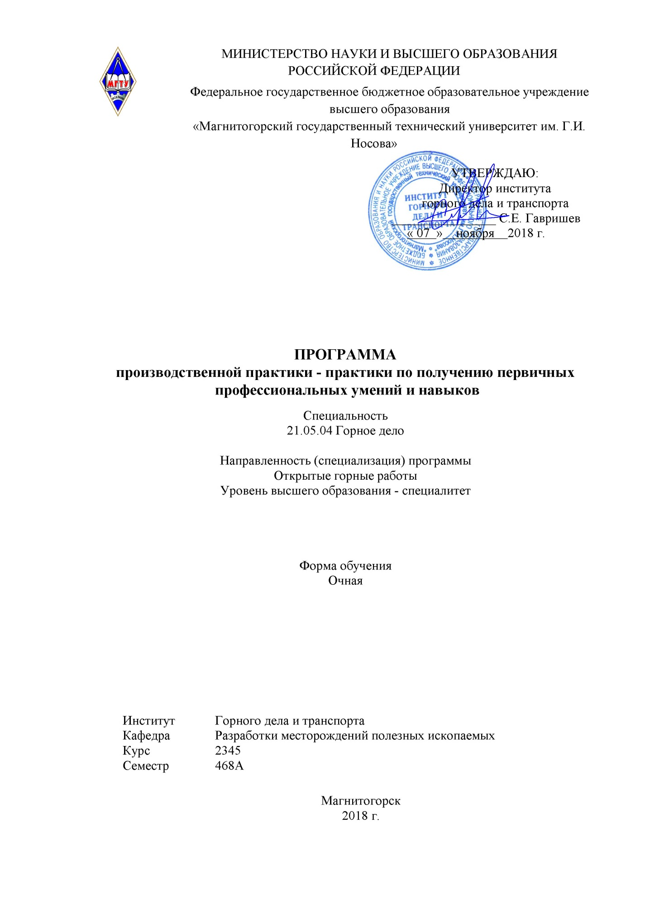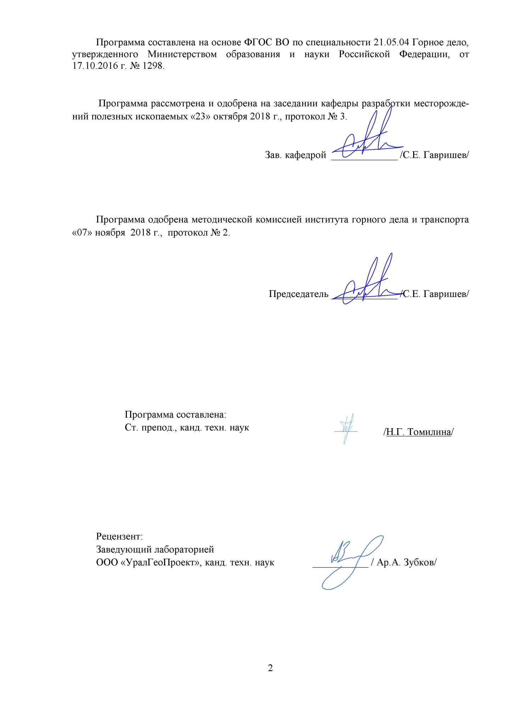**1 Цели производственной практики по получению первичных профессиональных умений и навыков**

Цель производственной практики по получению первичных профессиональных умений и навыков – получение обучающимися первичных представлений о технологии, организации, механизации горных работ при добыче и переработке полезных ископаемых открытым способом; ознакомление со структурой горнодобывающего предприятия, изучение технологии, организации, механизации горных работ при добыче твердых полезных ископаемых; закрепление теоретических и практических знаний, полученных обучающимися при изучении общепрофессиональных и специальных дисциплин.

# 2 Задачи производственной практики по получению первичных профессиональных умений и навыков

Задачами производственной практики по получению первичных профессиональных умений и навыков являются:

- изучение обучающимися отдельных производственных процессов и сопутствующих им вспомогательных работ, последовательности выполнения и возможности их совмещения, количественного и качественного соответствия горнотранспортных машин и комплексов для выполнения отдельных производственных процессов, правил технической эксплуатации при разработке месторождений полезных ископаемых открытым способом.

- ознакомление обучающихся с технологией и порядком разработки месторождения, с вопросами экономики, организации и планирования,

- сбор материалов для отчета по практике,

- изучение горно-геологических и горнотехнических условий разработки месторождений, технологии, механизации и организации процессов открытых горных работ;

- закрепление правил техники безопасности и организации охраны труда на предприятии;

- приобретение необходимых практических навыков по выполнению производственных операций и управлению горными машинами и механизмами;

- в соответствии с занимаемыми рабочими местами получение одной - двух рабочих профессий (бурильщика, машиниста экскаватора, скрепериста, помощника горного мастера и др.);

- сбор исходных данных для выполнения курсовых проектов по процессам и технологии открытых горных работ,

-изучение технологии, механизации и организации производственных процессов в реальных горно-геологических и горнотехнических условиях предприятия;

- исследование заданного технологического (физического) процесса или явления и разработка рекомендаций по их совершенствованию;

- анализ и оценка влияния горно-геологических и горнотехнических особенностей месторождения на состав и технико-экономические показатели основных и вспомогательных процессов горных работ.

# 3 Место производственной практики по получению первичных профессиональных умений и навыков в структуре основной образовательной программы

Успешное усвоение материала предполагает знание студентами основных положений следующих дисциплин:

* «Основы горного дела»
* «Физика горных пород»
* «История горного дела»
* «Аэрология горных предприятий»
* «Технология и безопасность взрывных работ»
* «Геомеханика»
* «Горные машины и оборудование»

В свою очередь, знания, полученные студентами при прохождении учебной практики, используются затем при изучении следующих дисциплин:

* «Безопасность ведения горных работ и горноспасательное дело»
* «Разрушение горных пород»
* «Открытая разработка МПИ»
* «Проектирование карьеров»

Знания и умения студентов, полученные в результате прохождения практики, в том числе будут необходимы для выполнения практических и курсовых работ.

# 4. Место проведения производственной практики по получению первичных профессиональных умений и навыков

Производственная практика по получению первичных профессиональных умений и навыков проводится на базе следующих предприятий: АО «УГОК», СФ АО «УГОК», ОАО «Южуралзолото Группа Компаний», ЗАО «Бурибаевский ГОК», ОАО «Александринская ГРК», Акционерная компания «Алроса», ООО «Башкирская медь», ЗАО «ФосАгро АГ», АО «Михеевский ГОК», ОАО «Киембаевский горно-обогатительный комбинат», расположенных на территории Челябинской, Свердловской, Оренбургской областей, республики Башкортостан и в других регионах РФ.

Способ проведения практики: выездная.

Производственная практика осуществляется непрерывно.

## 5. Компетенции обучающегося, формируемые в результате прохождения производственной практики по получению первичных профессиональных умений и навыков, и планируемые результаты

В результате прохождения производственной практики по получению первичных профессиональных умений и навыков у обучающего должны быть сформированы следующие компетенции:

| Структурный  элемент  компетенции | Планируемые результаты обучения |
| --- | --- |
| ПК-17  готовностью использовать технические средства опытно-промышленных испытаний оборудования и технологий при эксплуатационной разведке, добыче, переработке твердых полезных ископаемых, строительстве и эксплуатации подземных объектов | |
| Знать | * методы и средства рационального и комплексного освоения георесурс |
| Уметь | применять методы анализа и обработки данных, решать задачи профессиональной деятельности с использованием информационных технологий |
| Владеть | современными программными и аппаратными комплексами для оценки результатов технологических решений |
| **ПСК-3.1**  готовностью выполнять комплексное обоснование открытых горных работ | |
| Знать | * технологические, экологические, правовые и экономические критерии оценки принимаемых решений при открытых горных работах |
| Уметь | пользоваться правилами, нормами, нормативно-техническими документами по комплексной оценке принимаемых решений |
| Владеть | практическими навыками проектирования открытых горных работ с использованием современных интегрированных информационных систем |
| **ПСК-3.3**  способностью обосновывать главные параметры карьера, вскрытие карьерного поля, системы открытой разработки, режим горных работ, технологию и механизацию открытых горных работ, методы профилактики аварий и способы ликвидации их последствий | |
| Знать | * методы оценки и их погрешности при подсчете запасов, освоении нетрадиционных полезных ископаемых, новой техники и технологий |
| Уметь | выполнять оценку ресурсообеспечения и ресурсопроизводства при открытых горных работах |
| Владеть | способами сбора, обработки и представления информации в рамках поставленных задач горного предприятия |

**6. Структура и содержание производственной практики по получению первичных профессиональных умений и навыков**

Кол-во недель 2 в практике на 2 курсе.

Кол-во недель 4 в практике на 3, 4, 5 курсах.

Общая трудоемкость дисциплины составляет 21 зачетные единицы 756 акад. часов, в том числе:

– контактная работа – 8,8 акад. часов:

– самостоятельная работа – 747,2 акад. часов.

2 КУРС

|  |  |  |  |
| --- | --- | --- | --- |
| №  п/п | Разделы (этапы) и содержание практики | Виды работ на практике,  включая самостоятельную работу студентов | Код и структурный элемент компетенции |
| 1 | **Организация практики** | Организационное собрание по порядку прохождения, срокам практики, требованиям к отчету. |  |
| 2 | **Подготовительный этап** | Инструктаж по технике безопасности. |  |
| 3 | **Этап общего ознакомления** | Ознакомление с историей горных предприятий Южного Урала. | ПК-17  ПСК-3.1  ПСК-3.3 |
| 4 | **Производственный этап** | Выезд на горное предприятие. Прохождение инструктажа по технике безопасности. Ознакомление с режимом работы предприятия, основными характеристиками.  Экскурсии по поверхностному комплексу, на обогатительную фабрику.  Сбор, обработка и систематизация фактического и литературного материала по всем вопросам, подлежащим изучению.  Сбор графических материалов: геологические разрезы и карты; схема вскрытия; система разработки, план промышленной площадки. | ПК-17  ПСК-3.1  ПСК-3.3  ЗУВ |
| 5 | **Обработка и анализ полученной информации** | Обработка и систематизация полученной информации, составление схем, чертежей и эскизов. | ПК-17  ПСК-3.1  ПСК-3.3 |
| 5 | **Подготовка отчета и защита отчета по практике**. | Подготовка и оформление отчета, а так- же документов на предприятии, подтверждающих прохождение практики. представление отчета руководителю практики от производства и получение его письменного отзыв. Защита отчета на кафедре. | ПК-17  ПСК-3.1  ПСК-3.3 |

3,4,5 КУРС

|  |  |  |  |
| --- | --- | --- | --- |
| №  п/п | Разделы (этапы) и содержание практики | Виды работ на практике,  включая самостоятельную работу студентов | Код и структурный элемент компетенции |
| 1 | **Организация практики** | Организационное собрание по порядку прохождения, срокам практики, требованиям к отчету. |  |
| 2 | **Подготовительный этап** | Прибытие на предприятие, оформление документов для направления на конкретное место работы. Производственный инструктаж, в т.ч. инструктаж по технике безопасности, по правилам технической эксплуатации оборудования и охраны труда; прохождение медицинского осмотра. |  |
| 3 | **Этап общего ознакомления с предприятием** | Ознакомление: с основными видами деятельности предприятия; техникой и технологией; с вопросами экономики предприятия и организации труда на нем. | ПК-17  ПСК-3.1  ПСК-3.3  ЗУВ |
| 4 | **Производственный этап**  Вопросы, подлежащие изучению студентами:  общие сведения о предприятии;  сырьевая база; способ вскрытия месторождения; применяемая система разработки; оборудование применяемое на основных процессах добычи полезных ископаемых;  сведения об обогатимости полезного ископаемого; календарный план отработки запасов месторождения; промышленная площадка предприятия. | Выполнение конкретных производственных заданий; ознакомление с должностными обязанностями работников различного уровня ответственности; получение профессиональных навыков при выполнении определенных видов работ. Сбор, обработка и систематизация фактического и литературного материала по всем вопросам, подлежащим изучению.  Сбор графических материалов: геологические разрезы и карты; схема вскрытия; система разработки, план промышленной площадки. Самостоятельная работа на рабочих местах или дублирование производственных рабочих.  Экскурсии по участкам и цехам предприятия, участие в производственной деятельности предприятия.  Изучение технологических инструкций, отчетов по научно-исследовательским работам.  Систематическое заполнение дневника практики и рабочего журнала, в который заносятся необходимые цифровые данные, методики расчета, содержание бесед и лекций и т.д. | ПК-17  ПСК-3.1  ПСК-3.3  ЗУВ |
| 5 | **Обработка и анализ полученной информации** | Обработка и систематизация фактического и литературного материала, составление схем, чертежей и эскизов. | ПК-17  ПСК-3.1  ПСК-3.3  ЗУВ |
| 5 | **Подготовка отчета и защита отчета по практике**. | Подготовка и оформление отчета, а так- же документов на предприятии, подтверждающих прохождение практики. представление отчета руководителю практики от производства и получение его письменного отзыв. Защита отчета на кафедре. | ПК-17  ПСК-3.1  ПСК-3.3  ЗУВ |

# **7. Оценочные средства для проведения промежуточной аттестации** производственной практики по получению первичных профессиональных умений и навыков

# Вид аттестации по итогам практики – зачет с оценкой, который проводится в форме защиты отчета.

По результатам прохождения производственных практик составляется письменный отчет, который принимается преподавателями, осуществляющими руководство практикой.

Защита отчета проводится в форме собеседования студента-практиканта с преподавателем, осуществлявшим руководство практикой. По итогам аттестации выставляется оценка («отлично», «хорошо», «удовлетворительно», «неудовлетворительно»).

Обязательной формой отчетности студента-практиканта является письменный отчет. Отчет составляется в соответствии с разделами, рекомендованными в методических указаниях по практике. Отчет иллюстрируется схемами, эскизами, таблицами, чертежами. В отчете обязательно делаются ссылки на используемые литературные источники, в том числе на отчеты по научно-исследовательским работам с указанием авторов, наименованием источника, организации, года выпуска.

Содержание отчета определяется индивидуальным заданием, выданным руководителем практики. В процессе написания отчета обучающийся должен разобраться в теоретических вопросах избранной темы, самостоятельно проанализировать практический материал, разобрать и обосновать практические предложения.

Требования к структуре и содержанию отчета по производственной практике определены методическими рекомендациями: Гавришев, С.Е. Программа производственной и преддипломной практик: Метод указ. для студентов / С.Е. Гавришев, К.В. Бурмистров, В.Ю. Заляднов. - Магнитогорск: МГТУ, 2012. - 28 с.

Пояснительная записка отчета переплетается или брошюруется в плотную обложку.

Таблица 1 - Наименование разделов отчета и их объем

|  |  |  |  |
| --- | --- | --- | --- |
| Номер и наименование раздела | | Объем | |
| пояснительная записка, с | графика, л |
|  | Титульный лист | 1 |  |
|  | Задание на практику | 1 |  |
|  | Реферат | 1 |  |
|  | Содержание | 2 |  |
|  | Введение | 1 |  |
| 1. | Общие сведения о районе и горно-геологическая характеристика месторождения | 1-2 | 2-3 |
| 1.1. | Характеристика района месторождения |  |  |
| 1.2. | Горно-геологическая характеристика месторождения |  |  |
| 1.3. | Гидрогеологическая характеристика месторождения |  |  |
| 1.4. | Качественная характеристика полезного ископаемого |  |  |
| 1.5. | Физико-механические свойства пород и руд |  |  |
| 2. | Обоснование основных направлений реконструкции предприятия | 1-2 |  |
| 3. | Структура предприятия | 1-2 |  |
| 4. | Ситуационный план предприятия и генеральный план промплощадки | 1-2 | 1 |
| 5. | Режим работы предприятия | 1 |  |
| 6. | Подготовка поверхности земельного отвода и карьерного поля к ведению горных работ, осушение карьерного поля и водоотлив | 2-3 | 1 |

|  |  |  |  |
| --- | --- | --- | --- |
| 6.1. | Подготовка карьерного поля |  |  |
| 6.2. | Осушение карьерного поля и водоотлив |  |  |
| 6.3. | Открытый водоотлив |  |  |
| 7. | Вскрытие месторождения | 4-5 | 2-3 |
| 7.1. | Способ, система и схема вскрытия |  |  |
| 7.2. | Параметры вскрывающих выработок и способы их проведения |  |  |
| 7.3. | Строительство карьера |  |  |
| 7.4. | Вскрытие и подготовка новых горизонтов в период эксплуатации карьера |  |  |
| 8. | Система разработки | 3-4 | 1 |
| 9. | Процессы горного производства | 6 | 1-2 |
| 9.1. | Подготовка горных пород к выемке и погрузке |  |  |
| 9.1.1. | Исходные положения |  |  |
| 9.1.2. | Производительность и парк бурового оборудования |  |  |
| 9.1.3. | Взрывные работы |  |  |
| 9.2. | Выемочно-погрузочные работы |  |  |
| 9.3. | Перемещение карьерных грузов |  |  |
| 9.4. | Отвальные работы |  |  |
| 9.5. | Вспомогательные процессы |  |  |
| 10. | Переработка полезного ископаемого | 1-2 |  |
| 11. | Рекультивация земель, нарушенных открытыми горными работами | 2-3 | 1 |
| 12. | Электроснабжение ОГР | 1-2 |  |
| 13. | Ремонт горного, транспортного и вспомогательного оборудования | 1-2 |  |
| 14. | Безопасность и экологичность | 1-2 |  |
| 15. | Гидромеханизация горных работ | 2-2 | 1 |
| 16. | Экономические показатели отработки месторождения | 4-5 |  |
|  | Список использованных источников | 1 |  |
|  | Всего: | 39-53 | 10-13 |

**Индивидуальное задание.** Выбор конкретного вопроса определяется самим студентом во время прохождения производственной практики по согласованию с руководителем практики от производства и руководителем практики от ВУЗа.

Разработки могут представлять один из элементов исследований, проводимых технологической лабораторией предприятия или научно-исследовательского института. При сборе материалов для индивидуального задания во время прохождения производственной практики необходимо детально ознакомиться с отчетами по научно-исследовательским работам предприятия, данными промышленных испытаний, обосновать задачи, ознакомиться с методикой расчета технико-экономической эффективности внедрения указанных разработок с учетом достигнутых показателей.

**Примерное индивидуальное задание на производственную практику по получению первичных профессиональных умений и навыков:**

Основная цель практики - подготовка студента к самостоятельному решению производственных задач и закрепление полученных теоретических знаний.

В задачи практики входит:

- ознакомление с нормативно-правовой документацией организации;

-изучение технологии, механизации и организации производственных процессов в реальных горно-геологических и горнотехнических условиях предприятия;

-исследование заданного технологического (физического) процесса или явления и разработка рекомендаций по их совершенствованию;

- анализ и оценка влияния горно-геологических и горнотехнических особенностей месторождения на состав и технико-экономические показатели основных и вспомогательных процессов горных работ.

Перечень вопросов, подлежащих изучению при прохождении производственной практики по получению первичных профессиональных умений и навыков:

1. Общие сведения о районе расположения предприятия и горно-геологическая характеристика месторождения.
2. Структура предприятия: описание с укрупненными технологическими характеристиками структурных подразделений горнодобывающего производства, которые учитываются при компоновке генерального плана предприятия.
3. Ситуационный план и генеральный план. Режим работы предприятия
4. Подготовка поверхности земельного отвода и карьерного поля к ведению горных работ, осушение карьерного поля и водоотлив.
5. Вскрытие месторождения и система разработки: способ, система и схема вскрытия, параметры вскрывающих выработок и способы их проведения, строительство карьера вскрытие и подготовка новых горизонтов в период эксплуатации карьера.
6. Процессы горного производства: Подготовка горных пород к выемке и погрузке, выемочно-погрузочные работы, перемещение карьерных грузов, отвальные работы, вспомогательные процессы.
7. Переработка полезного ископаемого. Рекультивация земель, нарушенных открытыми горными работами

По итогам промежуточной аттестации выставляются зачет с оценкой, оценки «отлично», «хорошо», «удовлетворительно», «неудовлетворительно».

Критерии оценки защиты отчета по производственной практике:

– на оценку **«отлично»** (5 баллов) – обучающийся демонстрирует высокий уровень сформированности компетенций, всестороннее, систематическое и глубокое знание материала, свободно оперирует знаниями, умениями.

– на оценку **«хорошо»** (4 балла) – обучающийся демонстрирует средний уровень сформированности компетенций: основные знания, умения освоены, но допускаются незначительные ошибки, неточности, затруднения.

– на оценку **«удовлетворительно»** (3 балла) – обучающийся демонстрирует пороговый уровень сформированности компетенций: в ходе контрольных мероприятий допускаются ошибки, проявляется отсутствие отдельных знаний, умений, навыков, обучающийся испытывает значительные затруднения.

– на оценку **«неудовлетворительно»** (2 балла) – обучающийся демонстрирует знания не более 20% теоретического материала, допускает существенные ошибки.

– на оценку **«неудовлетворительно»** (1 балл) – обучающийся не может показать знания на уровне воспроизведения и объяснения информации.

# 8. Учебно-методическое и информационное обеспечение

а) Основная **литература:**

1. Городниченко, В.И., Дмитриев А.П.. Основы горного дела [Электронный ресурс]: Учебник для вузов. – 2-е изд. стер. М.: Издательство «Горная книга» , 2016. – 443 с. — Режим доступа: <https://e.lanbook.com/reader/book/101753/#1>. - Загл. с экрана.

2. [Колесников, В.Ф.](https://e.lanbook.com/reader/book/105426) [Технология и комплексная механизация открытых горных работ [Электронный ресурс]: учебное пособие](https://e.lanbook.com/reader/book/105426) для студентов специальности 21.05.04 «Горное дело» / В.Ф. Колесников; В.Л. Мартьянов; КузГТУ. - Кемерово 2017. - 189 с. — Режим доступа: <https://e.lanbook.com/reader/book/105426/#1>. - Загл. с экрана.

**б) Дополнительная литература:**

1. Воронков, В.Ф. Процессы открытых горных работ [Электронный ресурс] : учебное пособие / В.Ф. Воронков. — Электрон. дан. — Кемерово : КузГТУ имени Т.Ф. Горбачева, 2017. — 167 с. — Режим доступа: <https://e.lanbook.com/book/105386>. - Загл. с экрана.

2. Фомин, С.И. Планирование открытых горных работ [Электронный ресурс] : учебное пособие / С.И. Фомин, Д.Н. Лигоцкий, К.Р. Аргимбаев. — Электрон. дан. — Санкт-Петербург: Лань, 2018. — 60 с. — Режим доступа: <https://e.lanbook.com/book/111897>. - Загл. с экрана.

**в)** **Методические указания:**

1. Гавришев, С.Е. Программа производственной и преддипломной практик: Метод указ. для студентов / С.Е. Гавришев, К.В. Бурмистров, В.Ю. Заляднов. - Магнитогорск: МГТУ, 2012. - 28 с.

г) **Программное обеспечение** и **Интернет-ресурсы:**

1. Портал пользователей Autocad <http://forum.dwg.ru/>

2. Международная справочная система «Полпред» polpred.com отрасль «Образование, наука». – URL: http://education.polpred.com/.

3. Национальная информационно-аналитическая система – Российский индекс научного цитирования (РИНЦ). – URL: https://elibrary.ru/project_risc.asp.

4. Поисковая система Академия Google (Google Scholar). – URL: https://scholar.google.ru/.

5. Информационная система – Единое окно доступа к информационным ресурсам. – URL: http://window.edu.ru/.

**г) Программное обеспечение и Интернет-ресурсы:**

**Программное обеспечение:**

|  |  |  |
| --- | --- | --- |
| Наименование ПО | № договора | Срок действия лицензии |
| MS Windows 7 | Д-1227 от 08.10.2018 | 11.10.2021 |
| MS Office 2007 | № 135 от 17.09.2007 | бессрочно |
| Kaspersky Endpoint Security для бизнеса-Стандартный | Д-300-18 от 21.03.2018 | 28.01.2020 |
| 7Zip | свободно распространяемое | бессрочно |

**Интернет-ресурсы:**

1. Национальная информационно-аналитическая система – Российский индекс научного цитирования (РИНЦ)[Электронный ресурс]. – URL:<https://elibrary.ru/defaultx.asp> – Загл. с экрана.

2. Поисковая система Академия Google (Google Scholar) [Электронный ресурс]. – URL: <https://scholar.google.ru/> – Загл. с экрана.

3. Система Консультант-плюс – Гражданский кодекс РФ, Налоговый кодекс РФ [Электронный ресурс]. – URL: <http://www.consultant.ru/>– Загл. с экрана.

4. [http://dic.academic.ru/dic.nsf/enc_geolog/4259 /Разработка Геологическая энциклопедия](http://dic.academic.ru/dic.nsf/enc_geolog/4259%20/%20Разработка%20Геологическая%20энциклопедия%0d5)

[5](http://dic.academic.ru/dic.nsf/enc_geolog/4259%20/%20Разработка%20Геологическая%20энциклопедия%0d5). <http://www.mining-enc.ru/p/podzemnaya-razrabotka-mestorozhdenij/>- Горная энциклопедия

**9 Материально-техническое обеспечение производственной практики**

Материально-техническое обеспечение предприятий, на базе которых проводится практика позволяет в полном объеме реализовать цели и задачи производственной практики и сформировать соответствующие компетенции.

| Тип и название аудитории | Оснащение аудитории |
| --- | --- |
| Аудитории для самостоятельной работы: компьютерные классы; читальные залы библиотеки | Персональные компьютеры с пакетом MS Office, Autodesk Autocad, Surpaс, Micromine, выходом в Интернет и с доступом в электронную информационно-образовательную среду университета |